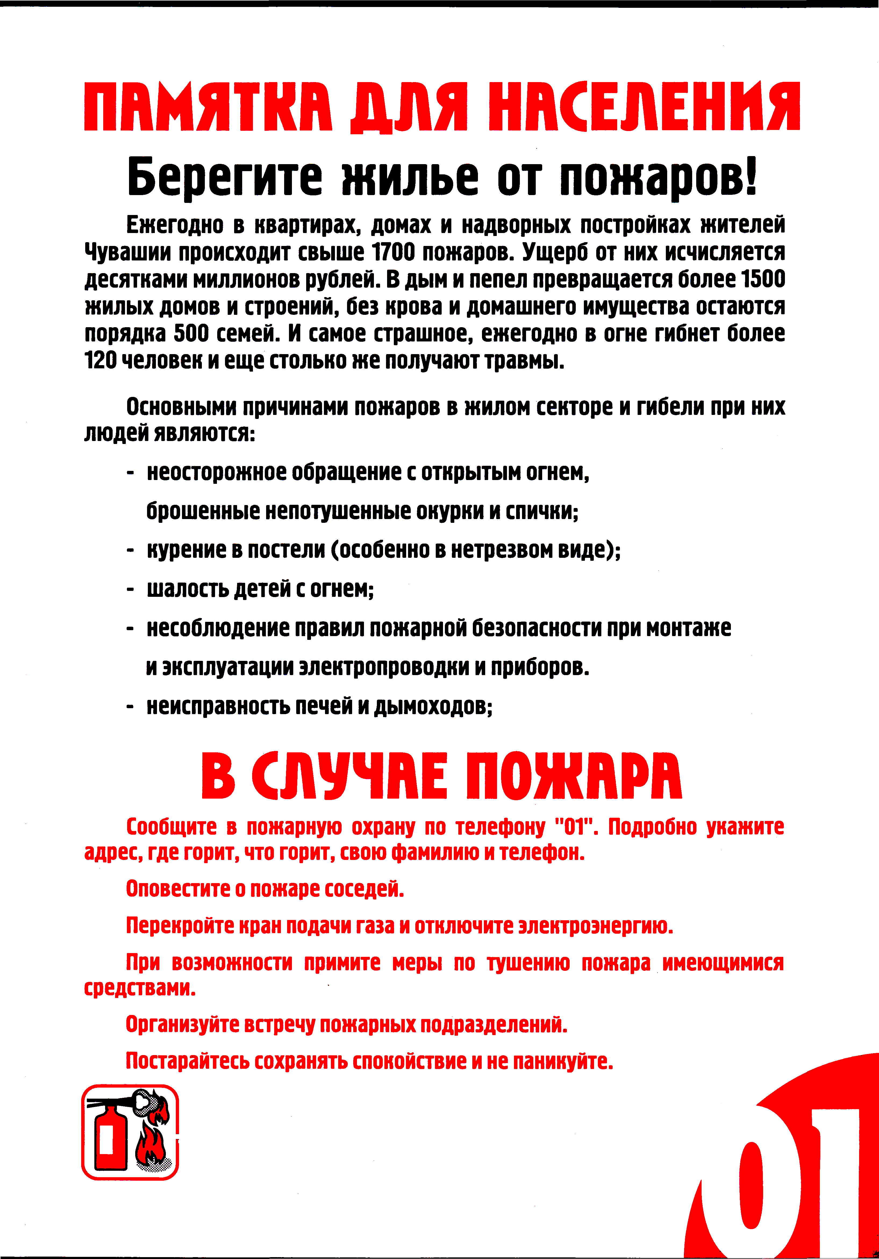

Чувашское республиканское отделение ВДПО –
противопожарные работы и услуги тел: 62-30-56 факс:62-01-37
г. Чебоксары, ул. К.Маркса,37А

